ESCUELA DE COMERCIO N° 1 “JOSE A CASAS”
ESPACIO CURRICULAR: HISTORIA IV
CURSO: 4to AÑO DIVISIONES: 1ra, 2 da ,3ra, 4ta y 5ta TURNOS: MAÑANA Y TARDE
DOCENTS:.Argañaraz, Cristina – Velásquez, Alejandra- Rodríguez, Silvia y Guitian, Oscar
TEMA: UNA DECADA DE ENFRENTAMIENTO ENTRE BUENOS AIRES Y LA CONFEDERACION.( 1852-1862).
(Transcribir en la carpeta)
TRABAJO PRÁCTICO N°7
INFORMACION:
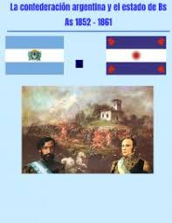
La guerra entre la Confederación Argentina y el Estado de Buenos Aires fue una guerra civil desarrollada entre 1852 y 1862 y su resultado significó la reunificación de Argentina en un solo Estado.
Actividades
1) Luego de leer las copias que se adjuntan al trabajo práctico responde las siguientes preguntas.
a) Luego de la derrota de Caseros ¿qué factores dificultaban la formación de un Estado y una economía nacional?
b) ¿Cuándo se firma el Acuerdo de San Nicolás y que establece?
c) Explica que sucedió el 11 de Septiembre de 1852 en Buenos Aires y ¿como se dividió el país?
e) ¿En 1853 se dicto la Constitución Nacional que estableció la misma?
F) Completa el cuadro comparativo, en el aspecto político y económico entre Buenos Aires y la Confederación.

ASPECTOS | CONFEDERACION ARGENTINA | BUENOS AIRES
POLÍTICOS
ECONÓMICOS

g) Realiza una síntesis de la Derrota de la Confederación frente a Buenos Aires.
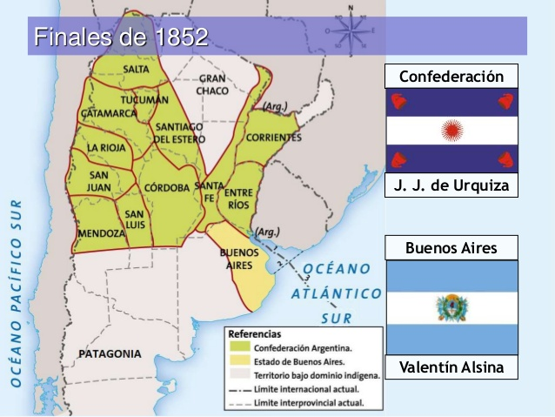
h) Nombra las provincias que conformaron la Confederación.( trabaja con el mapa).

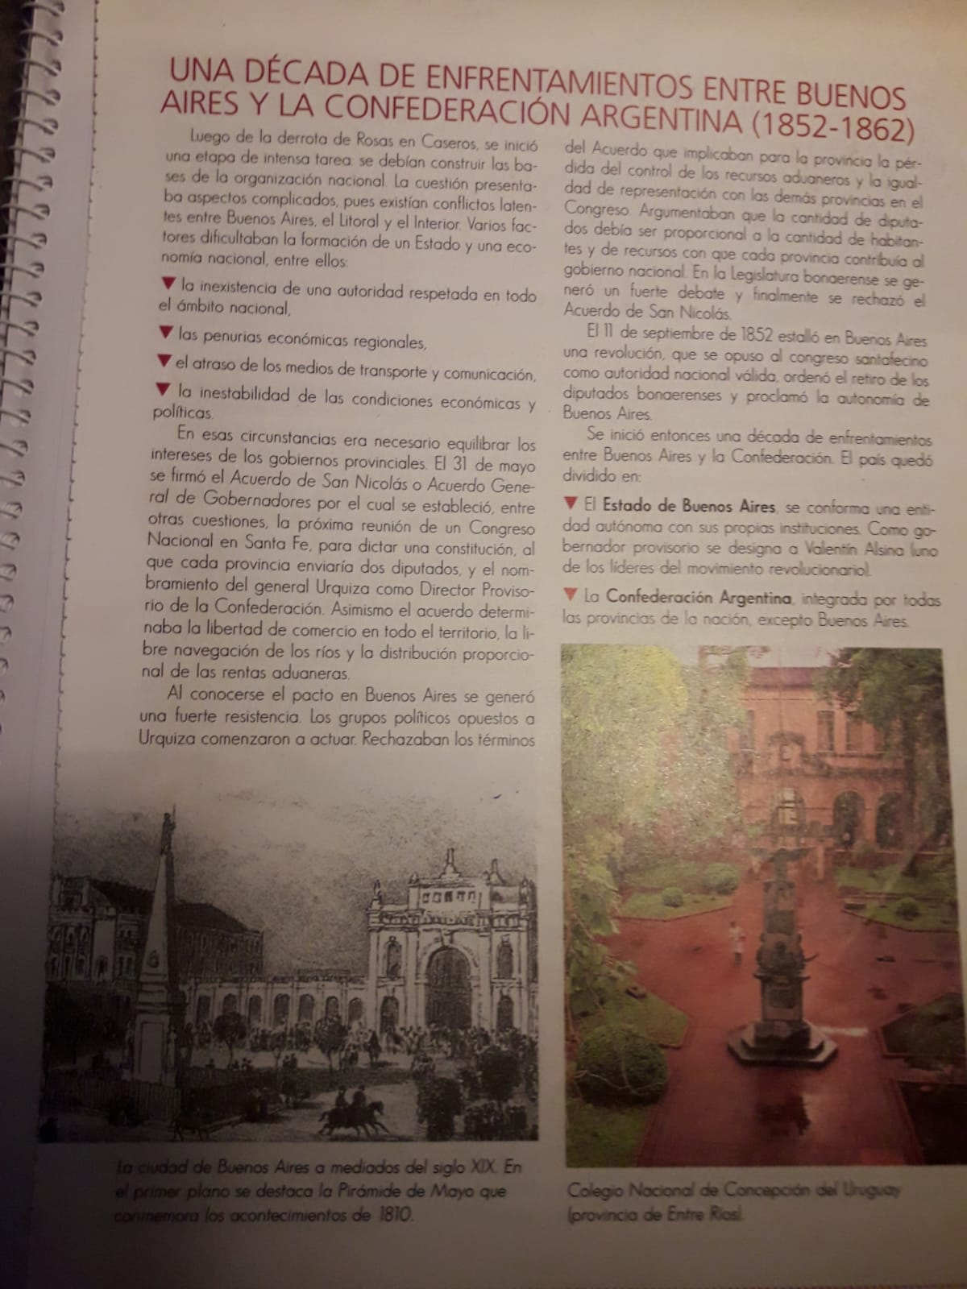

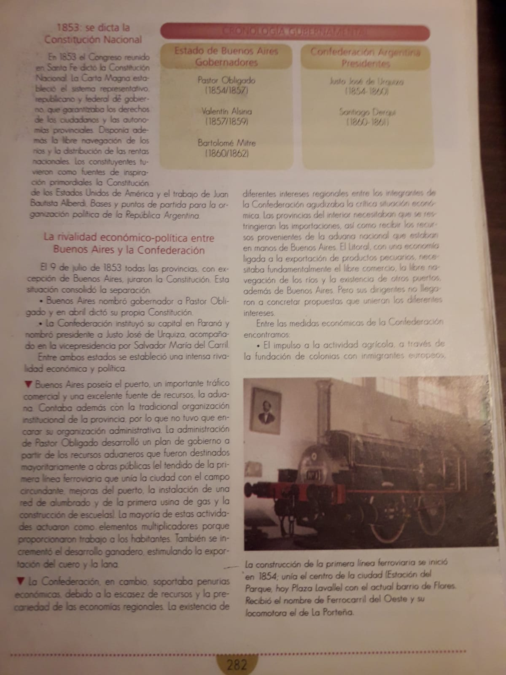

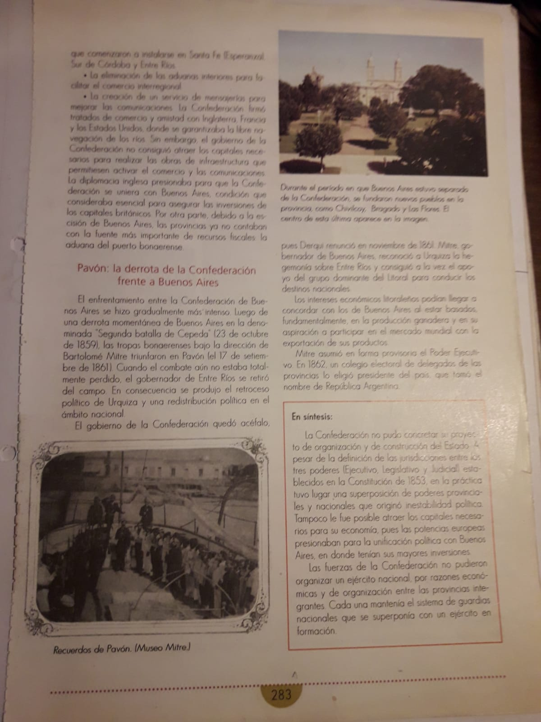

Bibliografía:EL MUNDO AMERICA LA ARGENTINA ( desde el siglo XV hasta fines del siglo XIX ) .editorial Kapelusz

